LAPORAN KEGIATAN HARIAN
SOFTWARE ARCHITECTURE & QUALITY LABORATORY
INSTITUT TEKNOLOGI PLN

Hari/Tanggal : Sabtu, 27 Juni 2026
Tahun Periode/Semester : Ganjil, 2026/2027

Jam Perkuliahan :
No | Mata Kuliah | Kelas | Dosen | Materi | Deskripsi Kegiatan | Asisten | Keterangan
1 | Algoritma & Struktur Data (SI) | C | Dody, S.Kom., M.Kom | Sorting | Dosen menjelaskan Materi dilanjutkan dengan pemberitahuan informasi presentasi proyek | Gangsar, Petra, Khasyi, Nadhil | pengganti, Dosen Hadir
2 | Algoritma & Struktur Data (SI) | A | Dody, S.Kom., M.Kom | Sorting | Dosen menjelaskan Materi dilanjutkan dengan pemberitahuan informasi presentasi proyek | Tria, Tasya, Gangsar, Naufal | pengganti, Dosen Hadir
3 | Algoritma & Struktur Data (SI) | B | Dody, S.Kom., M.Kom | Sorting | Dosen menjelaskan Materi dilanjutkan dengan pemberitahuan informasi presentasi proyek | Bulan, Megan, Arif, Tria | pengganti, Dosen Hadir

Lampiran :
1. Algoritma & Struktur Data (SI) C (07.20 - 09.50)
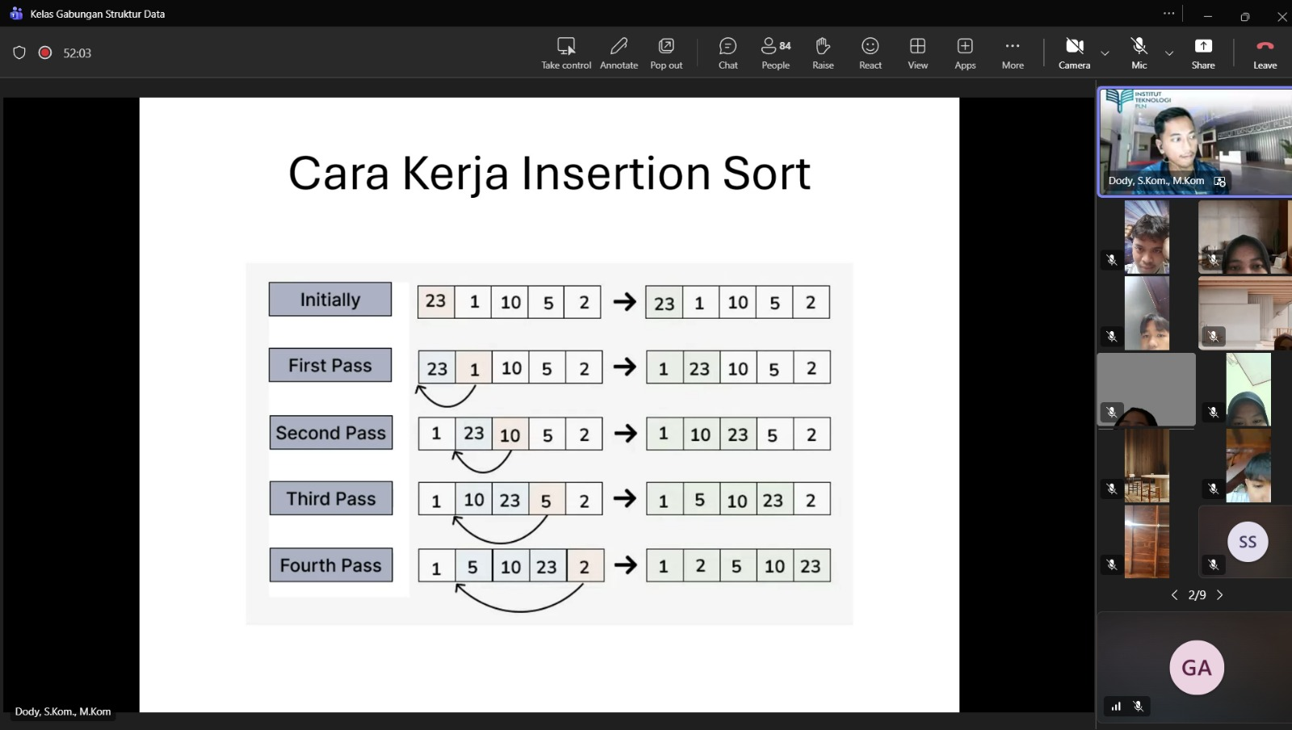
2. Algoritma & Struktur Data (SI) A (07.20 - 09.50)

3. Algoritma & Struktur Data (SI) B (13.00 - 15.30)


